Программное обеспечение персонального компьютера
Название |  | Пример программных средств | Назначение программных средств | Изображение (логотип или скриншот)
Системное ПО | Базовое ПО
 | операционные системы | Linux  Microsoft  Mediatek | предназначены для управления ресурсами компьютера и организации взаимодействия с пользователем. | 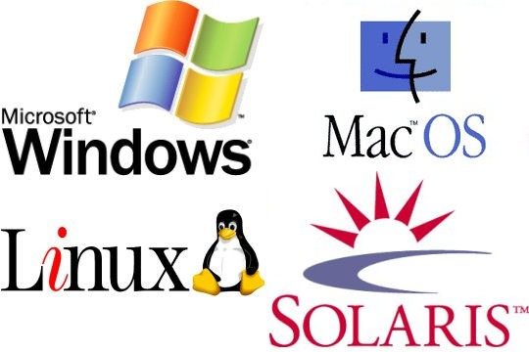
 | оболочки | 1. графические  2. текстовые  1)командная строка  2)пакеты  3) окна | 1. для ввода команд ОС посредством меню, переключателей, кнопок, представленных в виде графических изображений.  2. 1) для ввода команд ОС с клавиатуры.  2) для записи последовательности команд ОС в файл (файл с расширением .bat), далее файл интерпретируется.  3) для ввода команд ОС посредством меню, переключателей, кнопок, представленных в виде набора букв, цифр и символов псевдографики
 | сетевые операционные системы
 | Сервисное ПО
 | диагностики
 | антивирусные
 | обслуживания носителей
 | архивирования
 | обслуживания сети
Прикладное ПО
Инструментарий технологии программирования

